Министерство образования и науки РБ
Прибайкальский район
МОУ Туркинская СОШ

Районная научно-практическая
конференция учащихся
«Память сердца»

Секция: «Я помню, я горжусь»

Тема: «Память семьи:
война и жизнь моего прадеда.
От запада до востока.

Автор: Постнова Вероника, ученица 8 класса
Туркинской СОШ Прибайкальского района
Руководитель: Зуенко Вера Николаевна

2023 г.

Оглавление
Введение………………………………………………………………………………3-4
Основная часть
Глава 1. Жизненный и боевой путь моего прадедушки………………………7
1.1 Страница 1. Военный билет……………………………………………………7-8
1.2 Страница 2. Наградные документы…………………………………………8-9
1.3. Страница 3. Жизнь после войны……………………………………………9
Выводы………………………………………………………………………………10
Заключение…………………………………………………………………………10-11
Список использованной литературы……………………………………………12
Приложение…………………………………………………………………………13-17

Введение
Я не слышала боя, не видела бед —
Я во времени мирном расту…
Я лишь правнучка наших отважных побед —
Я в свободной России живу!
За свободу, за солнце, за радость в груди,
И за то, что на свет я рождена
«Спасибо» всем сердцем, душой говорю
своему прадеду Петру Петровичу!
Великая Отечественная война! Великая война и Великая трагедия для всего нашего народа. Миллионы людей защищали свою Родину, миллионы получили награды, а ещё миллионы, может, и не получили того, что заслужили. Война стала испытанием для всех.
75 лет…Много или мало? Для кого-то – это дорога длиною в жизнь. Наверное, в нашей стране не осталось ни одной семьи, которую не затронула бы эта страшная трагедия. Каждый человек должен знать свою историю, гордиться подвигами своих прадедов, брать с них пример, чтобы стать достойным гражданином и патриотом России. В нашем семейном архиве вместе с фотографиями хранятся немногочисленные, но бесценные документы, реликвии, позволяющие прикоснуться к истории семьи в Великой Отечественной войне. Мой прадед по маминой линии - Петр Петрович Молчевский -прошел всю войну. После окончания войны вернулся в своё родное село Исток и посвятил свою жизнь родному Прибайкалью.
Цель исследования: изучить историю жизни моего прадеда, узнать, какой след оставила война в его жизни и судьбе и показать, что судьба каждого человека есть отражение судьбы страны.
Задачи:
1. Изучить подробно биографию моего прадедушки на основе сохранившихся в семейном архиве документов, фотографий, воспоминаний бабушки, сайта «Память народа».
2. Установить, где и в каких войсках он воевал.
3.Собрать и обработать собранный материал
4. Написать исследовательскую работу.
5. Рассказать своим сверстникам о родном человеке, моем прадедушке, который был на войне, который трудился и ценил людей и жизнь; о его военной и послевоенной деятельности.
Гипотеза: если бы воины не защищали Россию, то, возможно, нас бы не существовало.
Объект исследования – семейный архив, сайт «Память народа».

Предмет исследования: события моей семьи, связанные с историей Великой Отечественной войны, роль прадеда в победе над фашизмом.
Методы работы:
1) изучение документов, архивных материалов; интернет- ресурсов;
2) анализ информации, полученной в результате исследования;
3) беседа с мамой, бабушкой;
4) беседы с людьми, хорошо знавшего прадедушку.
Каждый год в праздник Победы мама мне и младшей сестрёнке прикрепляет георгиевские ленточки, и мы всей семьёй несём цветы к могиле нашего прадедушки — Петра Петровича Молчевского. Я не застала его живым, но очень горжусь тем, что мой прадедушка защищал нашу Родину, и наша семья будет всегда его помнить. Мама рассказывает, дед был немногословен, да и кто захочет рассказывать о тех жутких временах…

Глава 1. Основная часть Жизненный и боевой путь моего прадедушки.
Наша семья бережно хранит военные документы, фотографии и награды прадеда-свидетеля Великой Отечественной войны. Всматриваюсь в краткие, потускневшие за годы чернильные записи военного билета, удостоверения, свидетельствующие о наградах, справки, написанные от руки, напечатанные на машинописной бумаге. Сколько скрыто между этих строк пережитого за годы войны.
1.1.Страница 1. Военный билет (Приложение 1)
Открываем первую страницу: военный билет: НЧ № 0740213, выданный 21 июля 1964г.в обмен на красноармейскую книжку. Из общих сведений о бойце узнаём: Молчевский Пётр Петрович призван по мобилизации Баргузинским РВК Бурят-Монгольской АССР в 1941г. в дивизион отделения связи. 1января 1942г. принял военную присягу и – на фронт! 12 января был ранен в голову, на лечение был отправлен в ближайший госпиталь. По рассказам бабушки, дед вспоминал: «Лежать в госпитале, когда вокруг творится такое!!! Каждый день, проведенный на больничной койке, приносил одни страдания- не потому, что плохо лечили, а оттого, что друзья там, на фронте, а я здесь». И, наконец, дедушку выписали. В марте 1942г.его назначили командиром дивизионного отделения связи. Страшная блокада Ленинграда оставила тяжелый след в судьбе Петра Петровича. В 1943гего назначили помощником командира артиллерийского взвода. 13 августа 1943 года был контужен. 1945г-участие в прорыве обороны противника на границе Манчжурии. С сентября 1945г. по ноябрь 1946 служил старшиной конвойного полка НКВД.
1.2. Страница 2. Наградные документы (Приложение 2)
Я изучила наградные документы прадеда. А что же за ними кроется? Выяснила, что прадед за боевые заслуги был награжден медалями и орденами. Старые потрепанные книжки, помятые справки свидетельствуют об участии прадеда в военных событиях.
Одна из самых трагических и одновременно героических страниц истории ВОВ – оборона Ленинграда. Во время бомбёжек дома могли уцелеть, мостовая разбита, водопровод поврежден, улицы затоплены. По ночам все, у кого были силы, дежурили на крышах домов и во дворах – гасили зажигательные бомбы, которыми фашисты забрасывали город, чтобы его сжечь. Уничтожить. Из документов я узнала, что основная обязанность деда заключалась в поддержании бесперебойной связи, что было очень сложно выполнить в таких условиях. Возможно ли это? Но задача поставлена, её необходимо выполнить и в кратчайший срок! Я горжусь силой духа и самоотверженностью моего деда. За свой героический труд он был удостоен высокой награды –медали «За оборону Ленинграда.»
6 августа 1944г.-медаль «За отвагу». За образцовое выполнение боевых заданий Командования на фронте с немецкими захватчиками. Обращаюсь к событиям тех времен. Дед в это время служил в 124 Стрелковой Минской Краснознаменной дивизии, которая участвовала в освобождении Мги и многих других городов и сел, принимала участие в операции с 5 июля 1944 года, отправившись от Транзунда на судах 260-й бригады морской пехоты. Дивизия понесла большие потер, но задача была выполнена. И здесь отличился мой прадед!
13 января 1945г. Петру Петровичу был вручен орден Красной Звезды за мужество и отвагу в боях. Мой скромный прадед мало что рассказывал о своих подвигах. А жаль….
10 апреля 1945г награжден медалью «За взятие Кенигсберга». Что же кроется за этой медалью?
Из Википедии я узнала: «Медалью «За взятие Кёнигсберга» награждаются военнослужащие Красной Армии, Военно-Морского Флота и войск НКВД — непосредственные участники героического штурма и взятия города-крепости Кёнигсберг в период 23 января — 10 апреля 1945 года. «За взятие Кёнигсберга» — единственная медаль СССР, учреждённая в награду за взятие города-крепости, а не в связи со взятием или освобождением столицы». [1.] И мой прадед причастен к этому!
Рассматриваю старые, потрепанные справки, благодарности и не перестаю удивляться: прадед прошел военными дорогами от запада до востока.
19 января 1945г. вручена благодарность за отличные боевые действия при прорыве обороны немцев сильно укрепленного района и взятии г. Пилькаллен.
23 августа 1945 г. деду была объявлена благодарность за отличные боевые действия при прорыве обороны противника на границе Манчжурии, форсировании горного хребта Большого Хингана, преодолении безводных степей Монголии и за победу над Японией. И вновь обращаюсь к интернет-источникам: «Трудности перехода через безводные, раскаленные солнцем пустыни Гоби и преодоление горного хребта Большого Хингана, не имеющего проторенных дорог, можно объяснить тем, что японское командование считало этот путь для передвижения войск невозможным. Оно не ожидало появления советских войск с этого направления.
Но что считало невозможным японское командование, то стало возможным, выполнимым для русского солдата.»
Этот героический переход начался 20-го июля 1945 года. Неласково встретила воинов мертвая, раскаленная пустыня. С каждым днем все глубже и глубже вторгались наши солдаты в безлюдное, унылое пространство монгольской безводной степи. Она удивила людей своей бескрайностью, казалось, ей не было конца. Ни деревца, ни травинки, кругом раскаленный песок, а над головой нещадно палящее солнце. Ночью же температура была минусовой. И вновь, несмотря на непреодолимые трудности, задача была выполнена. И мой прадед был там! [ 2 ]
1.3. Страница 3. Жизнь после войны.
После войны деду вручены были памятные и юбилейные медали: «За победу над Германией в Великой Отечественной войне» (07.12.1945г.), «20 лет Победы в Великой Отечественной войне »(25.06.1966г.). «25 лет Победы в Великой Отечественной войне» (1970г.).
Вернувшись на свою малую Родину, дед трудился в родном селе Исток председателем колхоза, в Байкальском лесхозе, на рыбзаводе в с.Гремячинск. В 1946г. женился, вырастил пятерых детей. Умер в 1979г., похоронен в с.Исток.

Выводы
Вот о чем мне рассказали документы моего деда. Бумага истлела и стала совсем желтой, чернила выцвели, но эти документы - живые свидетели тех грозных времен. Изучая документы прадеда, я много узнала о нем, о событиях войны. Я никогда не видела своего прапрадеда, он умер еще до моего рождения. Но теперь я знаю, что это был настоящий патриот своей Родины, прекрасный человек.
История моего прадеда заставляет меня задуматься о многом. О героизме, о воле к жизни и к Победе, о преданности Родине, друзьям, своим идеалам. Но самое главное – о возможности единения людей разной веры, национальности, языка и политических взглядов перед лицом общего врага. Этого так сейчас не хватает современному миру. В своём сердце я сохраню историю моего прадеда Петра Петровича, передам еѐ дальше.
В ближайшее время я планирую продолжить работу над комплектованием семейного архива, найти и изучить документы, рассказывающие о военной судьбе братьев прадеда, а также найти и изучить военное детство моих прабабушек.
Я сделала вывод о том, что мой прадед был героем, он являлся непосредственным участником исторических событий нашей Родины и её история перекликается с историей моей страны. Мне очень понравилось работать над этим исследованием, я обязательно продолжу эту работу. Очень хочется познакомиться с материалами родственников – братьев прадеда, ведь у их детей и внуков, наверное, тоже сохранились документы и фотографии военных лет.

Заключение.
Совместная работа еще более сближает родных людей.
Исследуя историю моей семьи через призму истории моей страны, ближе и понятнее становятся события далеких военных лет.
Жизнь у прадедушки была нелёгкой: нищета, голод, война…Но он смог выстоять, перебороть все тяготы жизни, вытерпел потери и разлуки, преодолел боль тела, муки сердца, но не утратил душевной доброты, не разучился любить. Мой прадедушка был мужественным, с сильным характером человек. Он был очень интересный и мудрый, любил шутить. Дети и внуки очень гордятся им. Мне хочется сказать ему «спасибо» от имени всех его родных просто за то, что он мой прадед. Он был удивительным человеком!
Война – это, без сомнения, самое ужасное, что может случиться в жизни человечества, она всегда меняет жизни и судьбы людей «на свой лад». Фашистское нашествие оставило тяжѐлый след в жизни нашей страны, поэтому нам особенно больно наблюдать сегодня за проявлениями фашизма и нацизма в соседней Украине, народ которой сражался вместе с нашими дедами и прадедами против нацистской Германии. Не может и не должно быть никаких оправданий современным проявлениям фашизма, идеям превосходства одной нации над другой. Россияне не приемлют фашизм и, если нужно, смогут снова дать ему надѐжный отпор
Я на всю жизнь запомню всѐ, о чѐм рассказывали мне о моём прадеде, сохраню награды, фотографии, передам своим детям и внукам. Горжусь своими ПРАДЕДАМИ!!! Они выстояли, выжили, ПОБЕДИЛИ!!! Хочу до земли поклониться всем тем, кто воевал и умирал на фронтах Великой Отечественной войны для того, чтобы продолжалась мирная жизнь, чтобы спокойно спали дети, чтобы радовались, любили, были счастливы люди. Пусть будет только мир!!!
Список использованной литературы ??????

1. .https://ru.wikipedia.org
2. https://mil.ru/winner_may/history.
3.Личный фотоархив
4. Книга памяти Прибайкальского района Республики Бурятия –Улан-Удэ, ОАО «Республиканская типография», 2002, - 256 стр. Составитель А.К. Затеев, А.З. Козин.
5. Сайт «Память народа» https://pamyat-naroda.ru/heroes/person-hero106128125

ПРИЛОЖЕНИЕ
Приложение1. Военный билет
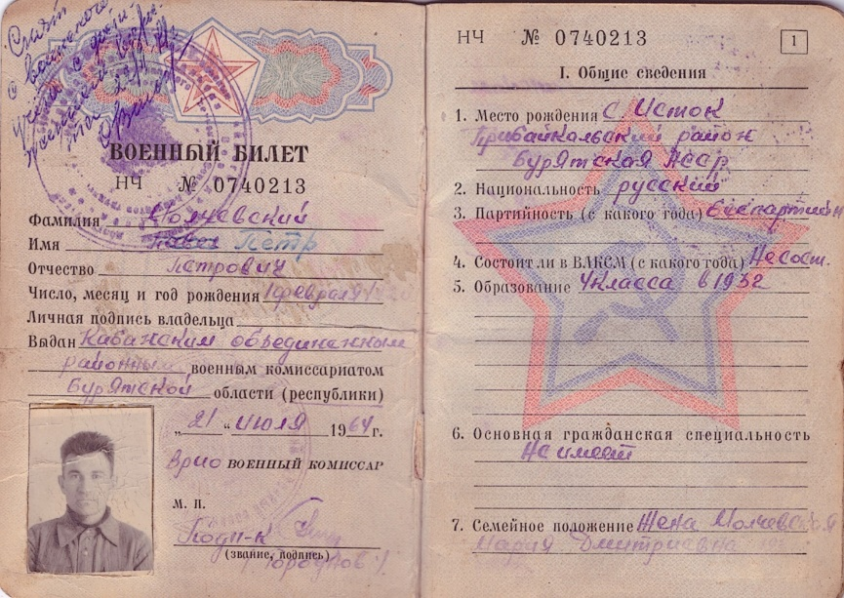
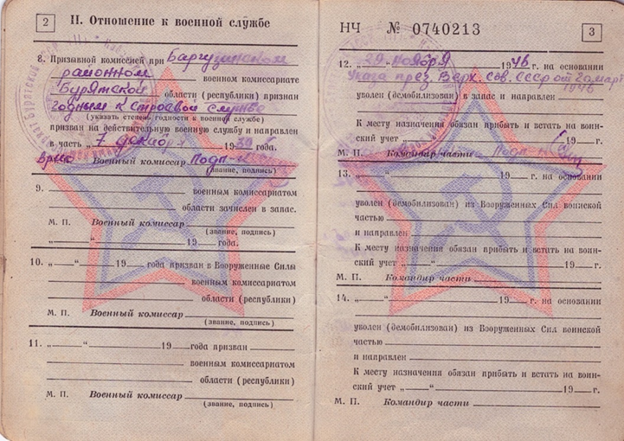
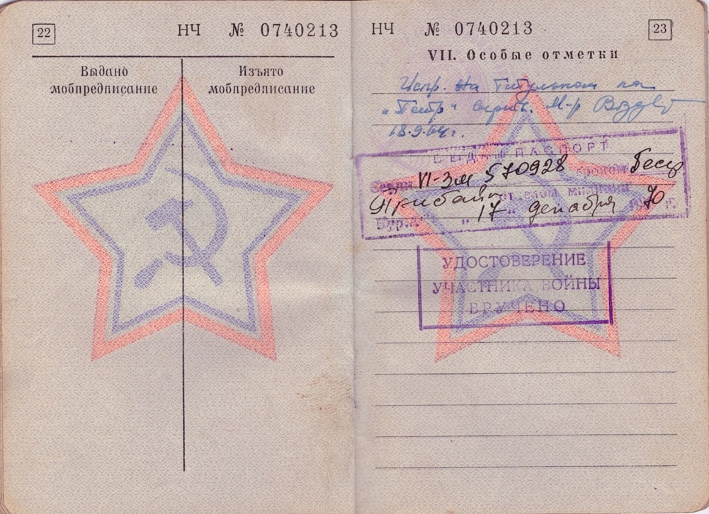
Приложение 2. Наградные документы
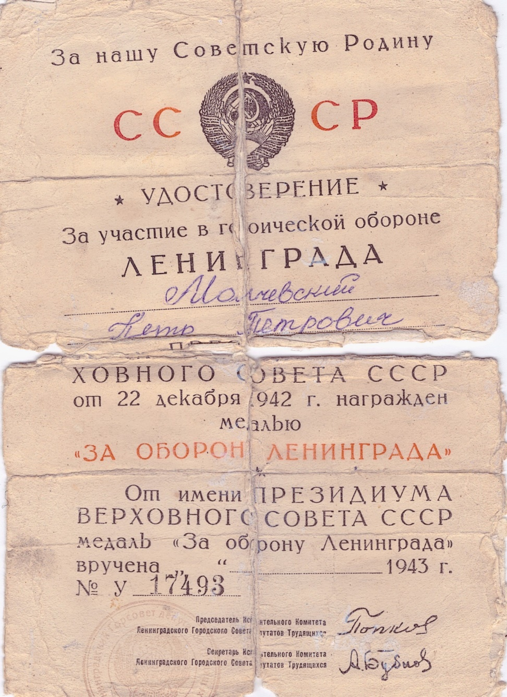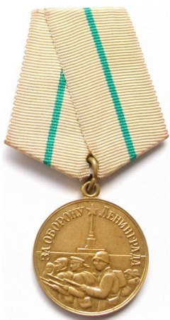
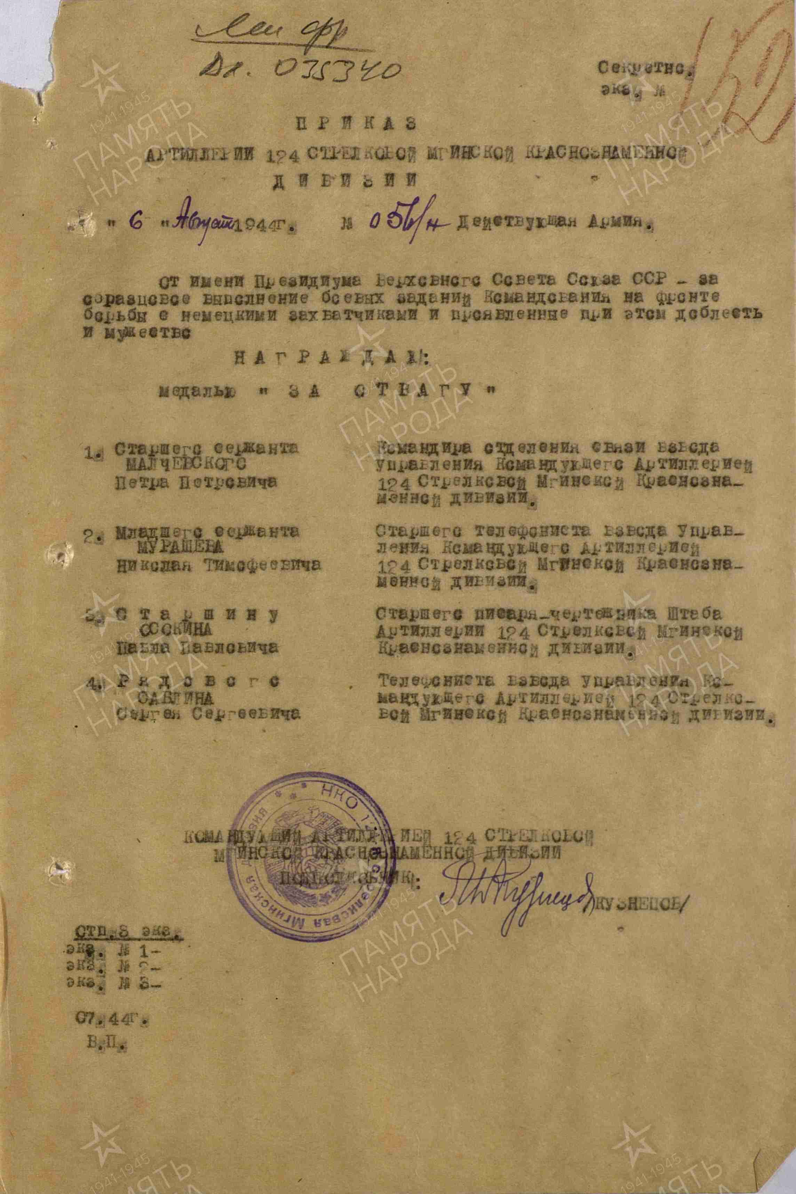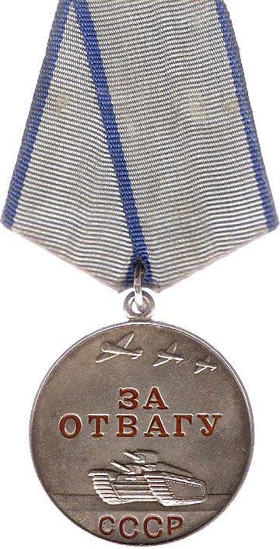

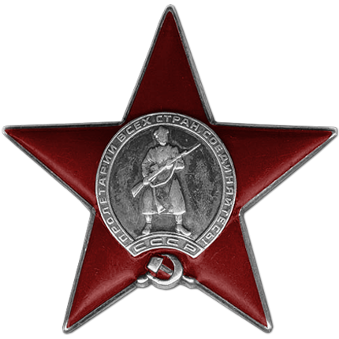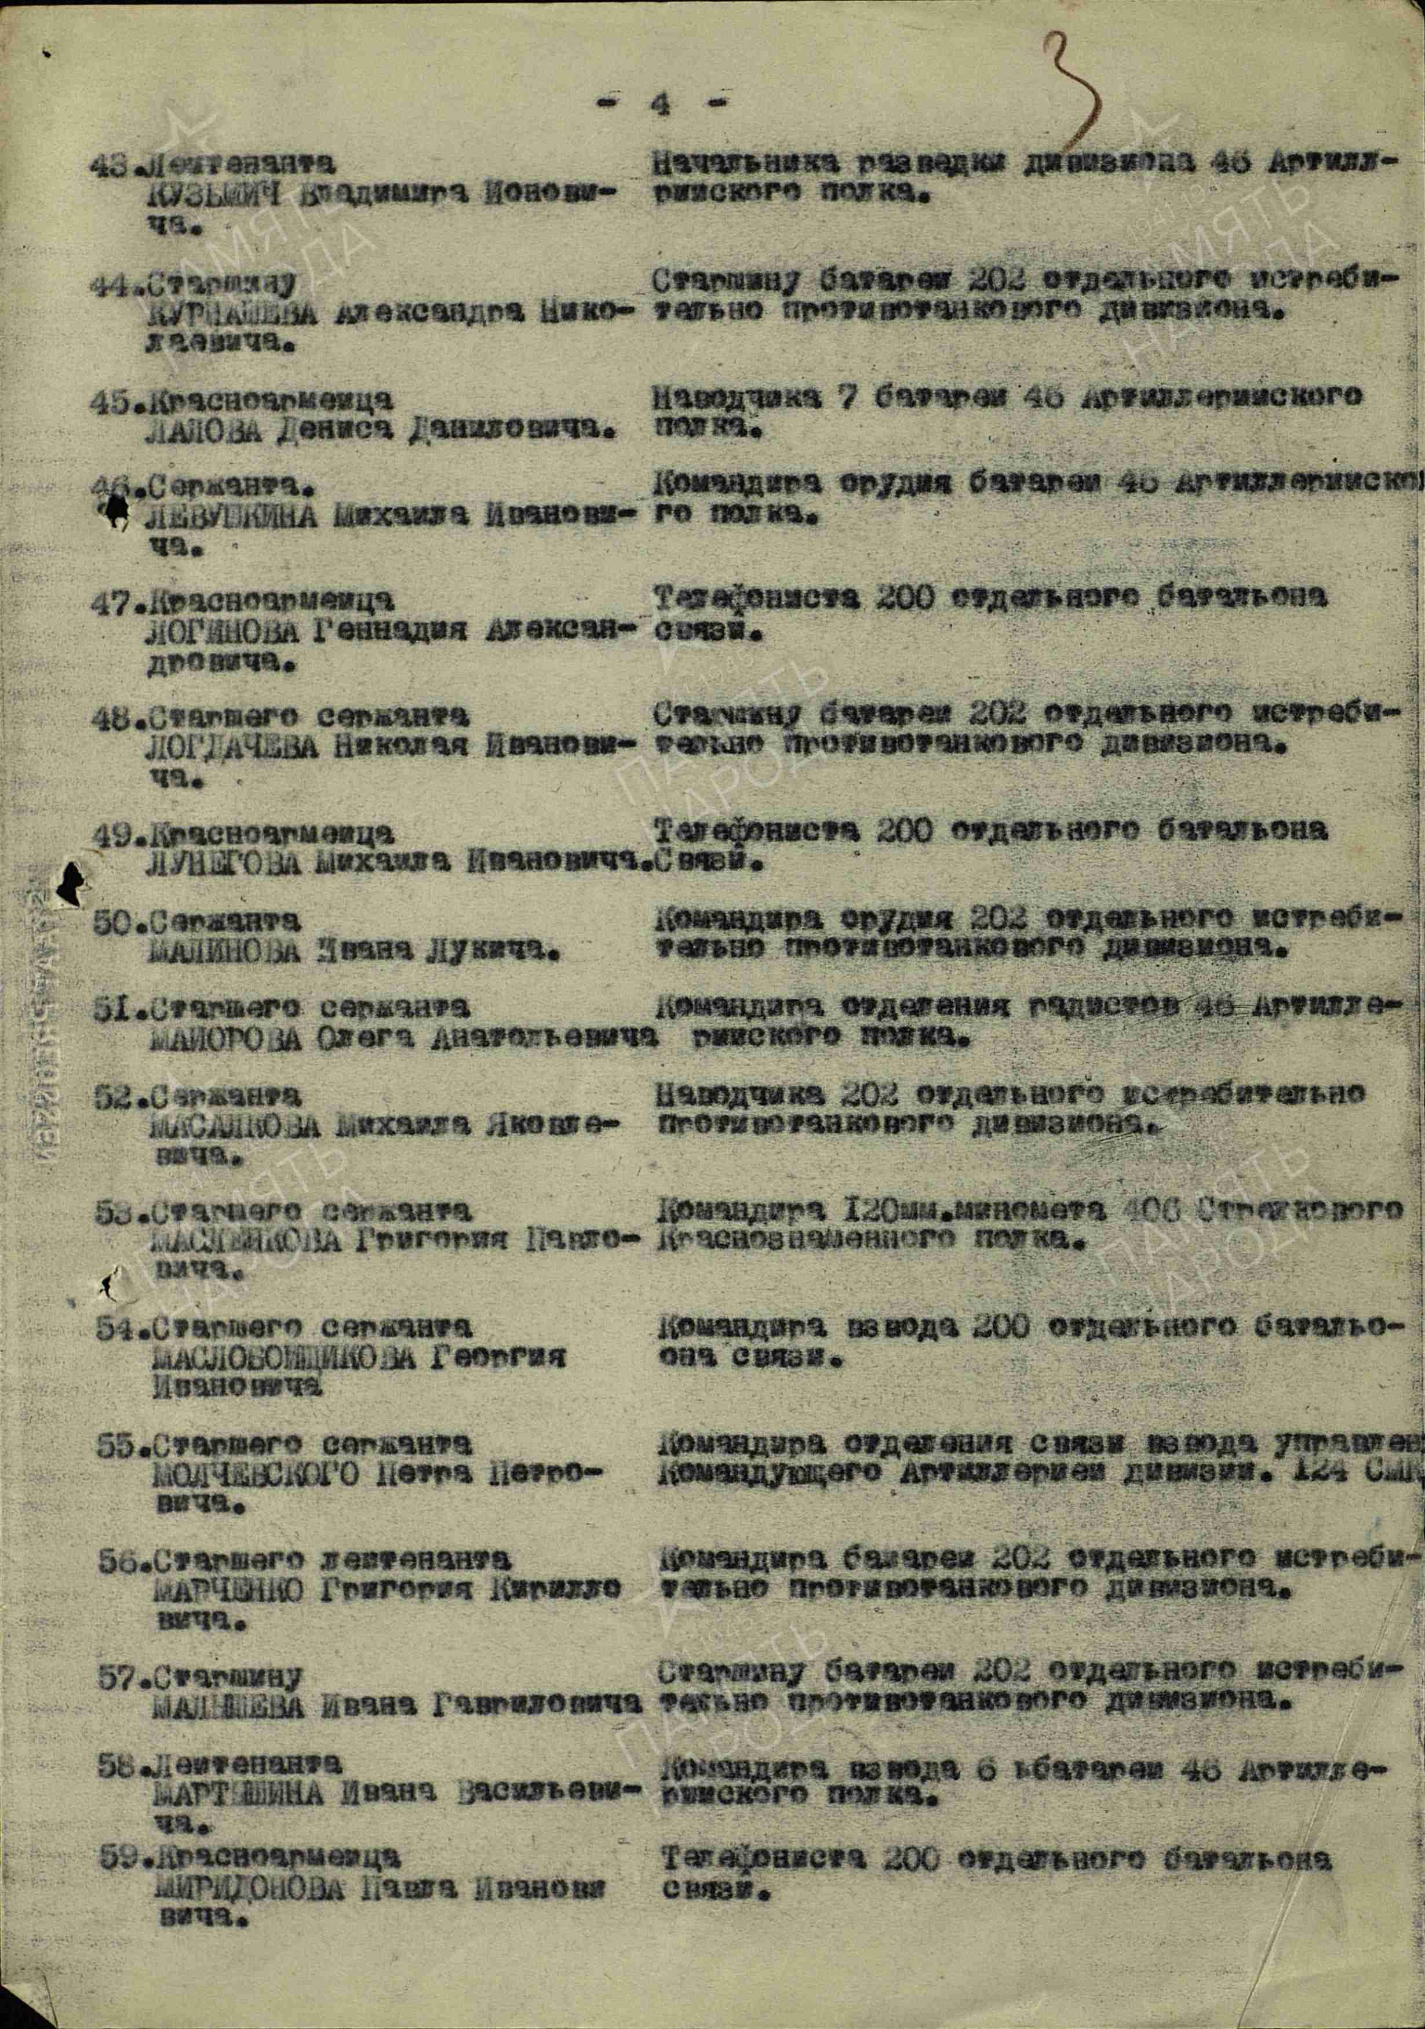

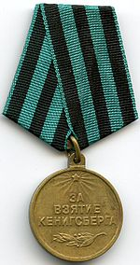
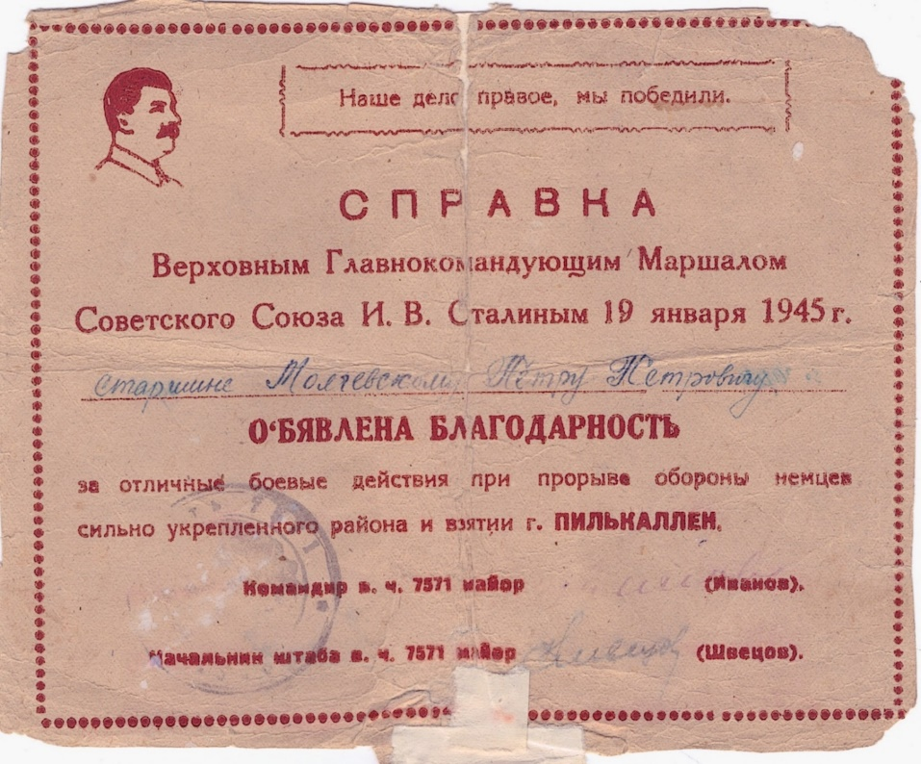
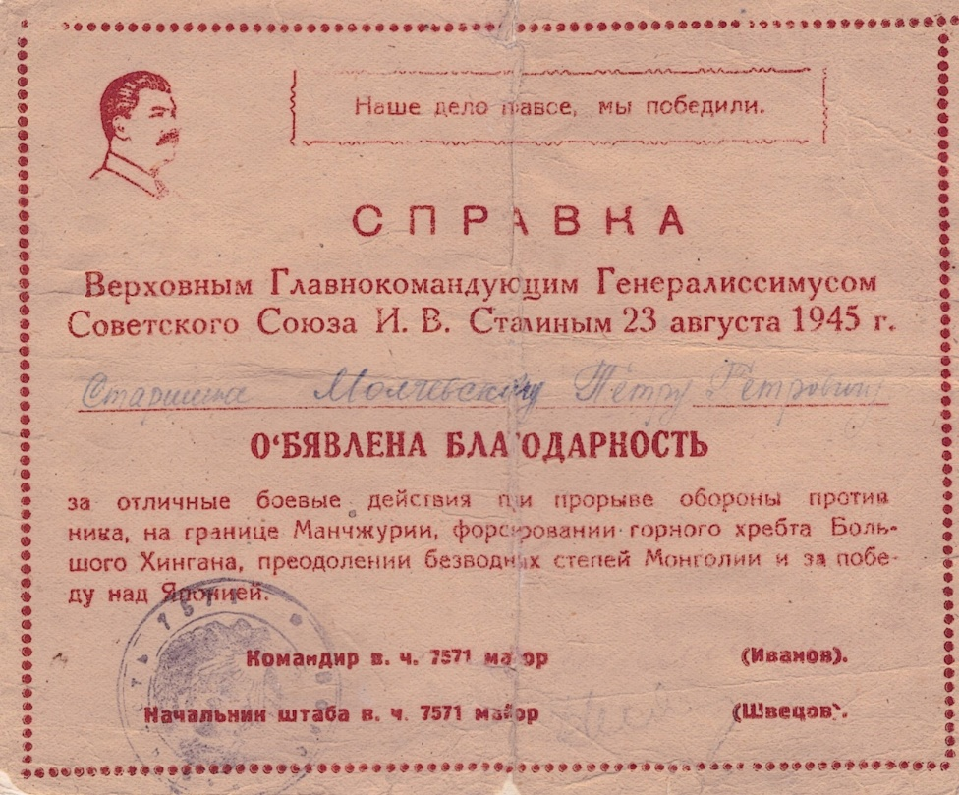

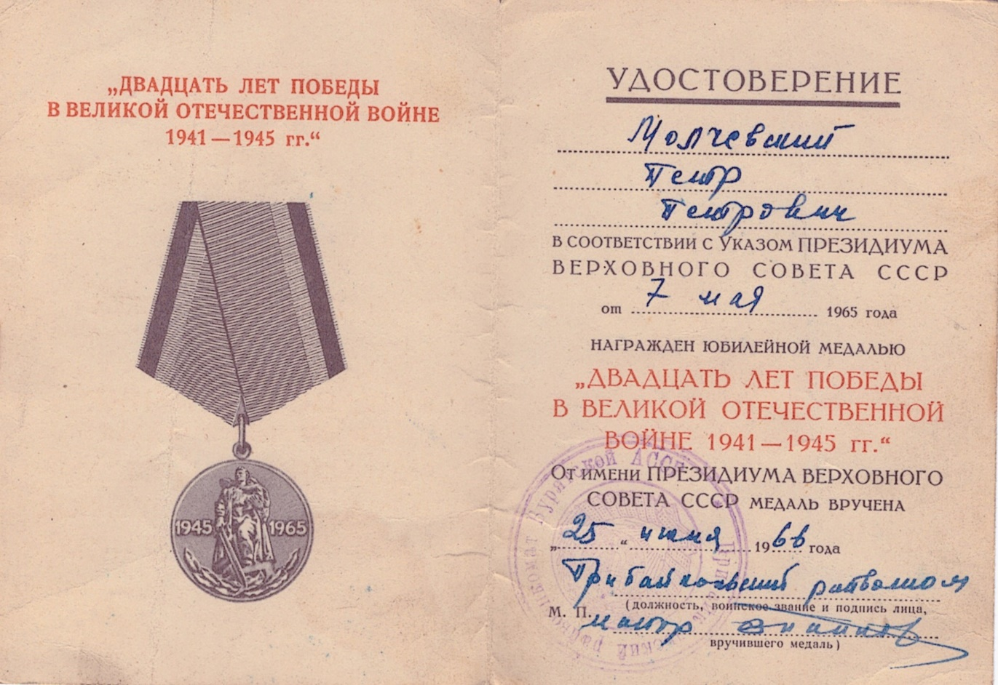
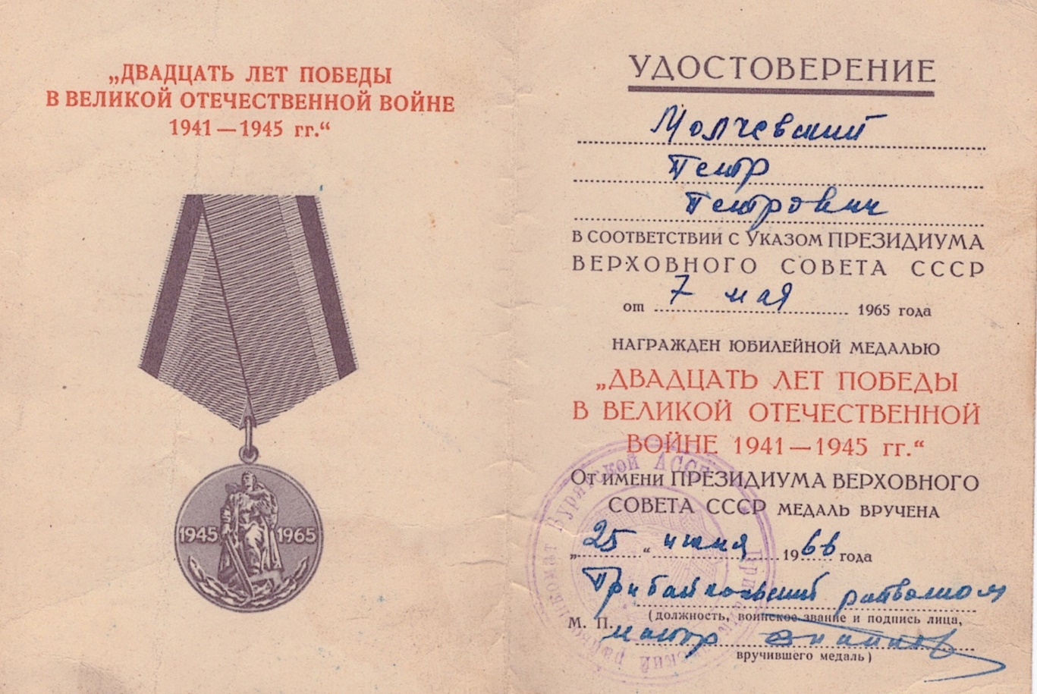

Приложение 3.
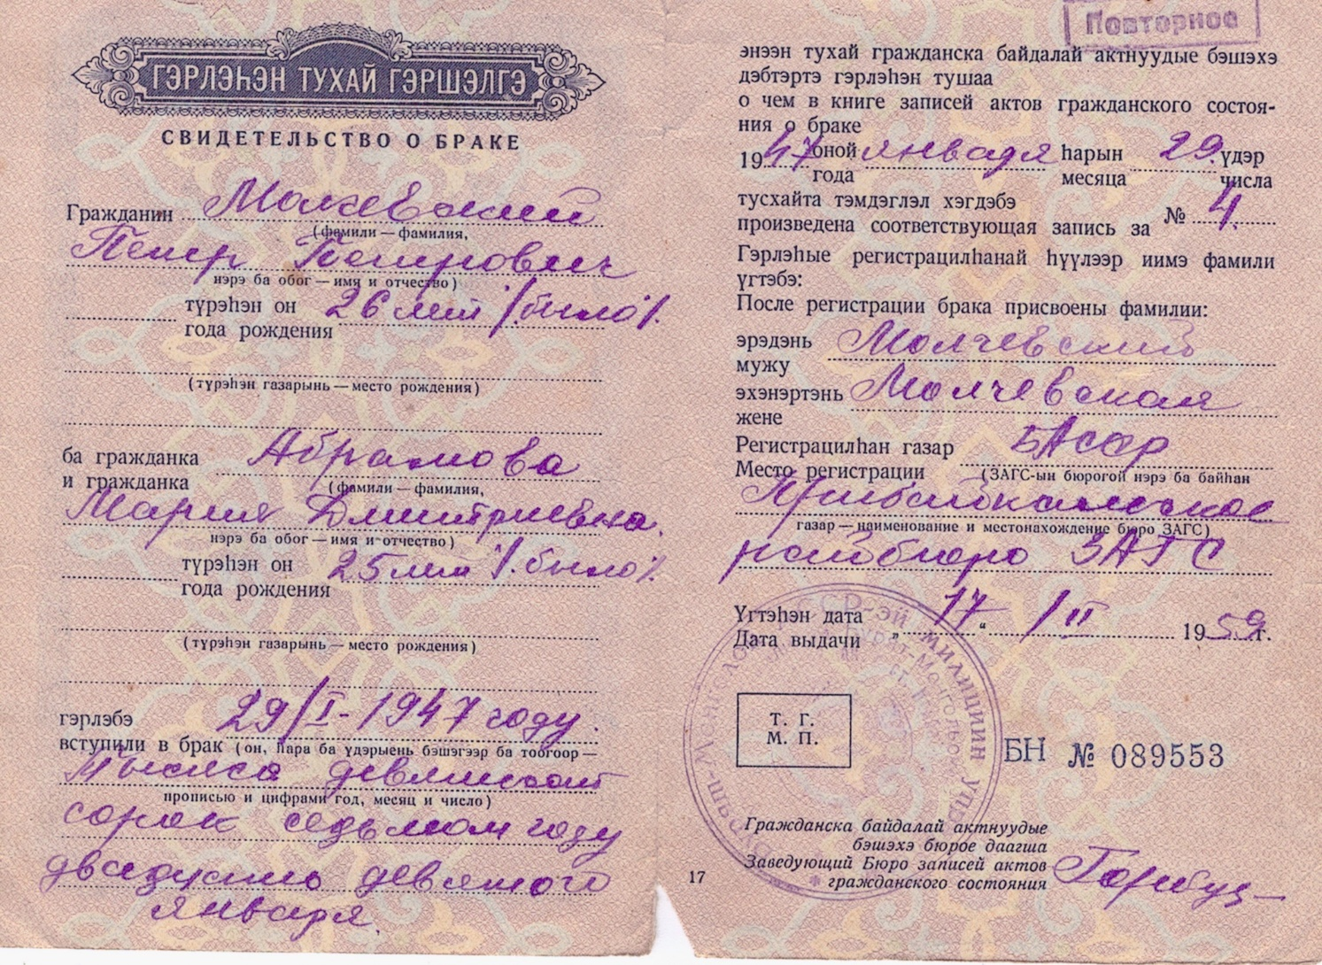
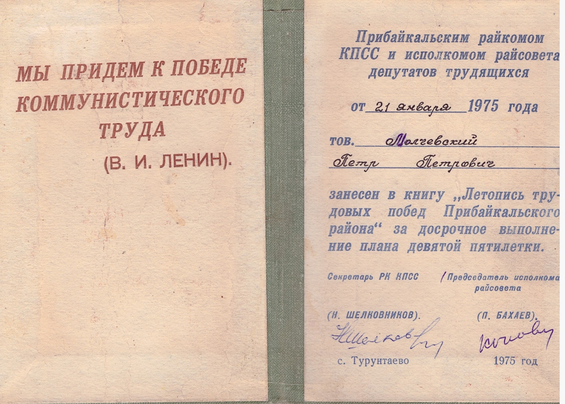

Работая с документами прадеда, я узнала много нового о войне с фашистской Германией, с милитаристской Японией.
История моего прадеда заставляет меня задуматься о многом. О героизме, о воле к жизни и к Победе, о преданности Родине, друзьям, своим идеалам. Но самое главное – о возможности единения людей разной веры, национальности, языка и политических взглядов перед лицом общего врага. Этого так сейчас не хватает современному миру. В своём сердце я сохраню историю моего прадеда Петра Петровича, передам еѐ дальше. Много разных испытаний выпало на фронтовую жизнь прадедушки, но он достойно вышел из этого испытания и стал для нас легендой, прекрасным примером того, каким надо быть, как надо любить свою Родину и как в трудную годину ее защищать!

Военно-пересыльные пункты и запасные полки
Дата рождения: __.__.1920
Место рождения: Бурят-Монгольская АССР, Баргузинский р-н, Горячинский с/с, с. Исток
Дата и место призыва: Баргузинский РВК, Бурят-Монгольская АССР, Баргузинский р-н
Последнее место службы: 742 зап. оадн
Военно-пересыльный пункт: СПП Московского ГВК
Прибыл в часть: 30.09.1942
Воинская часть: 742 зап. оадн
Информация об архиве -
Источник информации: ЦАМО
Фонд ист. информации: СПП Московского ГВК
Опись ист. информации: 179515
Дело ист. информации: 141

Дата рождения

__.__.1920

Место рождения

Бурят-Монгольская АССР, Баргузинский р-н, Горячинский с/с, с. Исток; Бурят-Монгольская АССР, Прибайкальский р-н, с. Исток

Место призыва

Баргузинский РВК, Бурят-Монгольская АССР, Баргузинский р-н; Прибайкальский РВК, Бурят-Монгольская АССР, Прибайкальский р-н

Воинское звание

сержант; ст. сержант; старшина

Воинская часть

742 зап. оадн (742 зап. оадн); СПП Московского ГВК; оадн 102 осбр (102 осбр); 124 сд (124 сд)

Наименование награды

Медаль «За отвагу»
Орден Красной Звезды

Я всегда буду гордиться подвигами своего прадеда и всех советских солдат, принявших участие в Великой Отечественной войне. Мне очень больно наблюдать за событиями, происходящими на Украине. Выросло поколение, которое не знает историю своей страны и предает своих прадедов, победивших в этой кровопролитной войне. Мне стыдно видеть, что предатели и фашистские пособники возводятся в ранг героев. Я надеюсь, что наше поколение не допустит такого в России. Слова «Никто не забыт, ничто не забыто!» мы пронесем через всю свою жизнь и передадим своим будущим детям!

Война – это, без сомнения, самое ужасное, что может случиться в жизни человечества, она всегда меняет жизни и судьбы людей «на свой лад». Фашистское нашествие оставило тяжѐлый след в жизни нашей страны, поэтому нам особенно больно наблюдать сегодня за проявлениями фашизма и нацизма в соседней Украине, народ которой сражался вместе с нашими дедами и прадедами против нацистской Германии. Не может и не должно быть никаких оправданий современным проявлениям фашизма, идеям превосходства одной нации над другой. Россияне не приемлют фашизм и, если нужно, смогут снова дать ему надѐжный отпор
Я на всю жизнь запомню всѐ, о чѐм рассказывали мне о моём прадеде, сохраню награды, фотографии, передам своим детям и внукам. Горжусь своими ПРАДЕДАМИ!!! Они выстояли, выжили, ПОБЕДИЛИ!!! Хочу до земли поклониться всем тем, кто воевал и умирал на фронтах Великой Отечественной войны для того, чтобы продолжалась мирная жизнь, чтобы спокойно спали дети, чтобы радовались, любили, были счастливы люди. Пусть будет только мир!!!

